CUESTIONARIO
1. Investigar la librería DHT.h
DHT es una biblioteca diseñada para usar los distintos sensores de humedad y temperatura, el DHT11, DHT22 y DHT 21.
2. ¿Qué valor de temperatura y humedad está midiendo el sensor? Poner captura del monitor
32º
3. ¿Qué mensaje se muestra en el monitor cuando no se realiza la medición? Explicar
Fallo de lectura del sensor dht
4. ¿Cuál es la función del Delay de 2 segundos?
Esta función detiene la ejecución del programa una cantidad de milisegundos indicada entre paréntesis.
5. Investigar la funcionalidad de las siguientes instrucciones:
Dht.readHumidity(); Este sensor trabaja con un rango de medición de temperatura de 0 a 50 °C con precisión de ±2.0 °C y un rango de humedad de 20% a 90% RH con precisión de 4% RH. Los ciclos de lectura debe ser como mínimo 1 o 2 segundos.
Dht.readTemperature(); dht.readTemperature(); //Leemos la temperatura en grados Celsius float f
Dht.readTemperature(True); readTemperature(true); //Leemos la temperatura en grados Fahrenheit.
6. Explique la siguiente instrucción: float hic = dht.computeHeatIntex(tc, h, false);
7. ¿Cuál es la diferencia entre Serial.print() y Serial.println()?
El Serial.println() tiene las mismas funciones que el Serial.print() pero añade un salto de línea al final.
8. ¿Cómo puedo imprimir un texto en el monitor serial? Escriba la instrucción
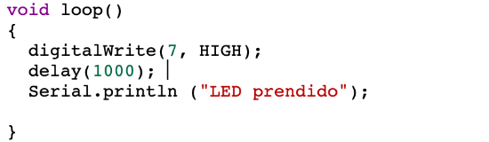
Las instrucciones Serial. print () y Serial. println imprimen en el monitor serial el valor de las variables o texto indicado como parámetro. Si se escribe texto, se coloca entre comillas (» «) y si se desa imprimir el valor de una variable, se escribe el nombre de la variable sin comillas.

9. ¿Cómo puedo imprimir un variable en el monitor serial? Escriba la instrucción
Las instrucciones Serial. print () y Serial. println imprimen en el monitor serial el valor de las variables o texto indicado como parámetro. Si se escribe texto, se coloca entre comillas (» «) y si se desa imprimir el valor de una variable, se escribe el nombre de la variable sin comillas.

